Государственное бюджетное учреждение спортивная школа олимпийского резерва «Экран» Выборгского района Санкт-Петербурга

ГБУ СШОР «Экран» начала свою деятельность в 1962 году. В настоящий момент в школе осуществляется спортивная работа по пяти направлениям: волейбол, полиатлон, спортивное ориентирование, футбол и спорт глухих (волейбол). За это время спортсмены школы добились высоких результатов на соревнованиях различного уровня.
2022-2023 год не стал исключением.
На чемпионате Европы по спортивному ориентированию в лыжных дисциплинах, который проходил в январе 2022 года в Болгарии, Рязанова Олеся завоевала две серебряных медали в индивидуальных гонках и золотую медаль в эстафете. В феврале 2022 г. в Чехии Олеся приняла участие в составе российской сборной в Универсиаде. Она принесла в копилку команды 2 золотых и 1 серебряную медаль. За высокие результаты, показанные на соревнованиях международного уровня, Рязановой Олесе 25.07.2023 г. было присвоено высокое звание «Мастер спорта международного класса». Тренер спортсменки – Грошева Е.Н.

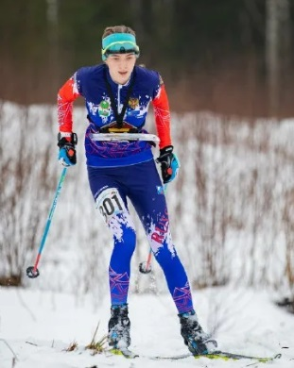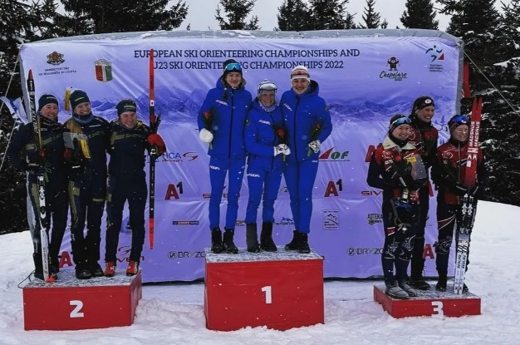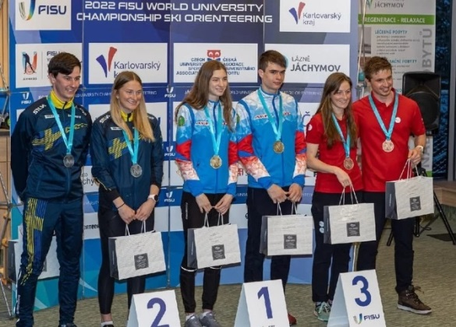

Высоких результатов добились спортсмены отделения полиатлона. На первенстве Мира, которое проходило в марте 2023 г. в России, в дисциплине 3- борье с лыжной гонкой в возрастной категории 26-27 лет - девушки: Цирульникова Мария заняла 2 место. У юношей Сидоров Дмитрий стал бронзовым призером. Тренер - Войтенков Л.М.

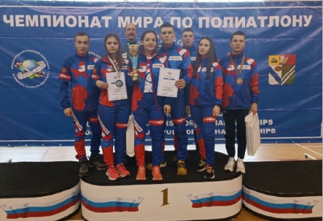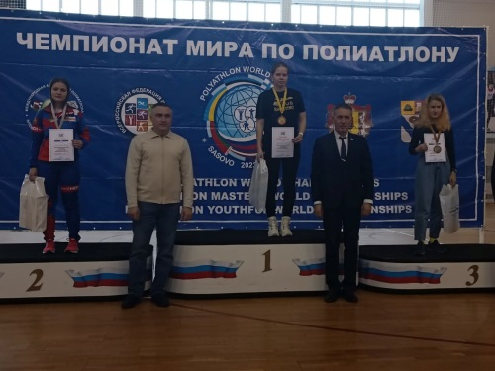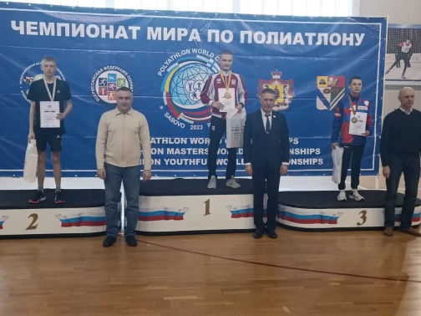

На всероссийских соревнования по волейболу среди команд девушек U14 Кубок Дружбы 2023, проходившем в г. Новосибирске, команда Экран стала победителем турнира. Тренер команды, Бобылева Р.В., стала обладателем награды в номинации КОМАНДНАЯ ИГРА среди команд девушек.

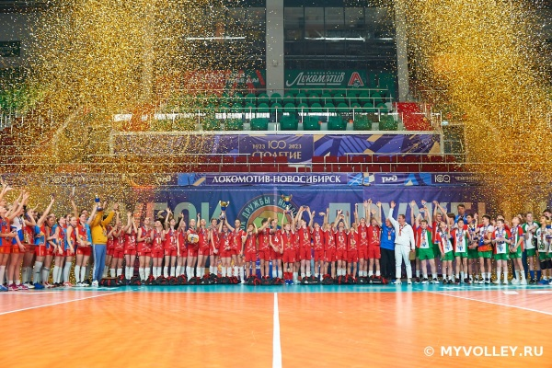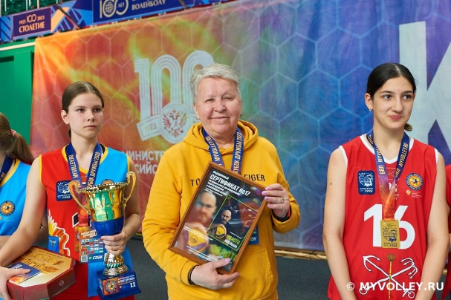
Аксёнова Алёна является мастером спорта России. Была победителем и призером чемпионатов и первенств Европы. В сезоне 2022-2023 г. стала обладателем наград чемпионатов и первенств России по спортивному ориентированию в вело ориентировании.

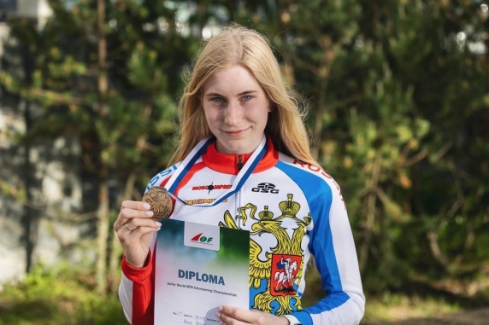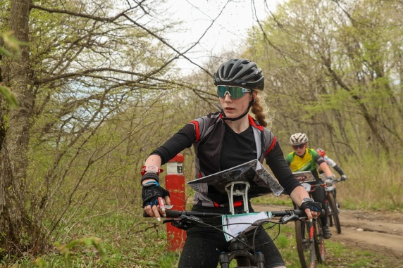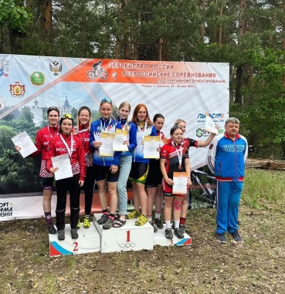

На Первенстве России по спортивному ориентированию в г. Чита, 21.07.2023 г. на дистанции кросс-выбор 3 место заняла Буракова Софья, которое позволило ей выполнить норматив «Мастер спорта». Тренер Грошева Е.Н.

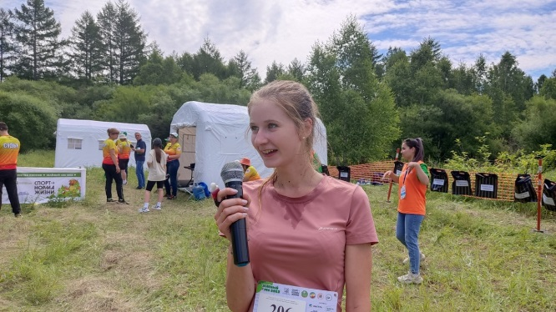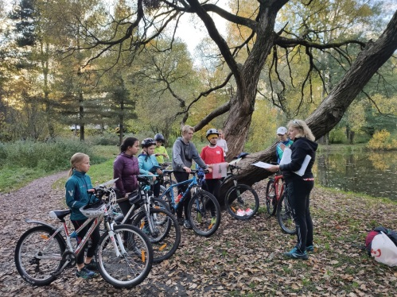

Высокие результаты показывают на чемпионате Санкт-Петербурга по волейболу мужская и женская команды ГБУ СШОР «Экран». Команды являются многократными победителями и призерами. Мужская команда (тренер Алексахин Ю.А.) в 2022 г. стала чемпионом, а в 2023 г. завоевала 2 место. Женская команда стала обладателем серебряных медалей (тренеры Дакшевич Н.В. и Бушуева Т.Е.).

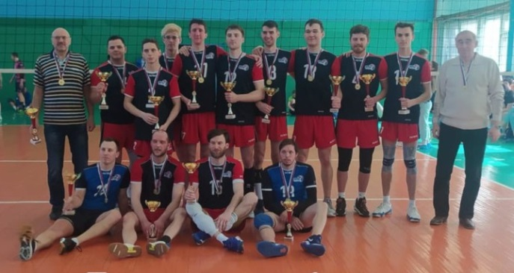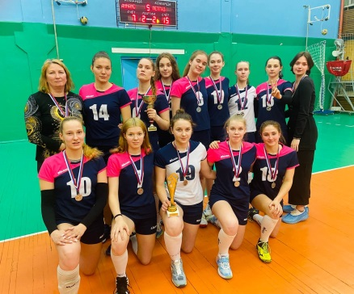

Детские команды школы на протяжении многих лет входят в число сильнейших команд города в каждой возрастной группе. Семь команд девушек и семь команд юношей принимают участие в первенстве Санкт-Петербурга по волейболу. В 2023 г. чемпионами стали команды девушек 2011г.р. (тренер Козовец Т.М.) и 2010 г.р. (тренер (Бобылева Р.В.). У юношей золотые медали завоевала команда юношей 2007 г.р. (тренер Мальцев С.Н.).

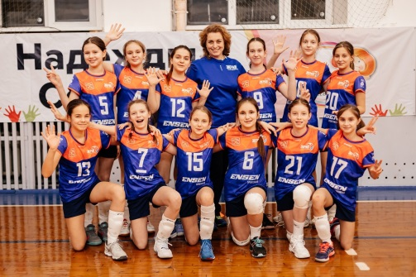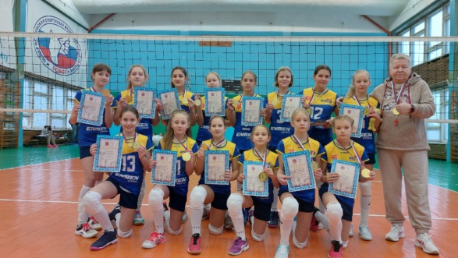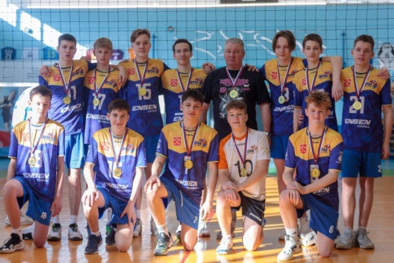
С 29по 30 мая 2023 г. в Центре пляжного спорта «ДИНАМО» проходило Первенство Санкт-Петербурга по пляжному волейболу 3 место среди девушки до 15 лет (2009-2010 г.р.) заняли Павлуцкая Вероника и Павлуцкая Дарья (тренер Лаёк Е.А.).

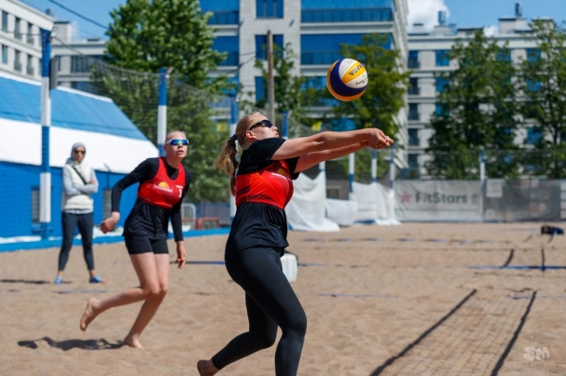

Высокие спортивные результаты показывают спортсмены отделения спорта глухих (волейбол). Соловьева Анна – заслуженный мастер спорта, МСМК и Митрофанова Анастасия – МСМК являются членами сборной России. Команды девушек и юношей являются многократными призерами чемпионата Санкт-Петербурга. Девушки становились призерами чемпионатов и первенств России по волейболу по спорту глухих (волейбол).
В июле 2023 г. в г. Уфа прошли I международные Летние игры сурдлимпийцев «Мы вместе. Спорт». Женская сборная команда России-1 по спорту глухих (волейбол) заняла 1 места. В её составе принимала участие Митрофанова Анастасия. Сборная Россия-2 заняла 2 место, за неё выступала ещё одна воспитанница ГБУ СШОР «Экран» Лукьянова Юлия. Тренер волейболисток – Дудина К.А.

